Zastupitelstvo  městského obvodu  Plzeň 2 - Slovany | Kontrolní výbor  MO Plzeň 2 – Slovany  TAJ/3
Návrh usnesení

Č.: | …… | ze dne: | 22. 9. 2015

Ve věci: | Hospodaření KD Šeříková

Zastupitelstvo městského obvodu Plzeň 2 – Slovany
k návrhu předsedy KV ZMO Plzeň 2 – Slovany

- Bere na vědomí
Zprávu ve věci analýzy nájemních smluv a hospodaření Kulturního domu
Šeříková (KDŠ)
- Ukládá
Radě Městského obvodu Plzeň 2 – Slovany:

- Projednat nový sazebník nájmů v Kulturním domě Šeříková a zajistit jeho platnost od 1. 11. 2015.
Zodpovídá: PhDr. Fluxa
Termín: 30. 10. 2015

- Zajistit informovanost o možnostech pronájmu prostor KDŠ vydáním nových propagačních materiálů, zveřejněním na internetových stránkách MO Plzeň 2 – Slovany, v informačním Zpravodaji MO Plzeň 2 - Slovany, regionálním tisku, televizi apod.
- Projednat změny stávajících nájemních smluv a upravit je do podoby současných podmínek nového ceníku po rekonstrukci sálu, zvýšení jeho kapacity a využitelnosti.
Zodpovídá: PhDr. Fluxa
Termín: 31. 12. 2015
- Doporučuje
Radě městského obvodu Plzeň 2 – Slovany pokračovat i v příštích letech v opravách či rekonstrukcích KDŠ, případně jej rozšířit o přístavbu přední části s cílem dosáhnout v budoucnu co nejlepšího využití tohoto zařízení.

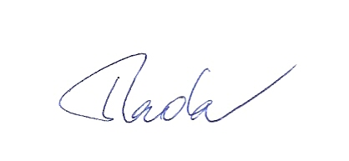
Zprávu předkládá: | Ing. Bohuslav Rada | Předseda KV ZMO Plzeň 2 –Slovany
Zprávu zpracoval dne: | 07. 09. 2015 | Ing. Bohuslav Rada
Schůze RMO se zúčastní: | Ing. Bohuslav Rada | Předseda KV ZMO Plzeň 2 –Slovany

